Aufgabe 1: Voraussetzungen und Gründe der Entdeckungsfahrten

LERNZIELE:
- Motive für die Entdeckungsfahrten aufzeigen
- Technische Erfindungen als Voraussetzungen für die Entdeckungsfahrten nennen

Achte auf die Beurteilungskriterien:
1. Du kennst Gewürze aus Asien (mind. 4) und deren Weg nach Europa vor den Entdeckungsfahrten (Aufträge 1, 2).
2. Du begründest Einsparungen durch den Seeweg und erklärst Preisunterschiede bei Gewürzen (Aufträge 3, 4, 5).
3. Du findest dich auf einer Weltkarte von 1492 zurecht und kennst Voraussetzungen zu den Entdeckungsfahrten (Auftrag 6).
4. Du kennst Instrumente und Schiffe, welche für die Entdeckungsfahrten auf den Weltmeeren gebraucht wurden (Aufträge 7, 8).

Gegen Ende des Mittelalters waren Gewürze aus Asien in Europa sehr begehrt. Arabische Händler brachten sie nach Konstantinopel am Schwarzen Meer, nach Beirut im Libanon oder nach Alexandria in Ägypten. In diesen Hafenstädten holten italienische Kaufleute die wertvolle Ware ab und verkauften sie in ganz Europa weiter.

1. Das folgende Rezept für eine Fischpastete stammt aus der Mitte des 14. Jahrhunderts und ist im damaligen Deutsch niedergeschrieben. Lies den Text genau und suche, welche Gewürze verwendet wurden. Unterscheide dabei zwischen den Gewürzen, die man im eigenen Garten pflanzte, und jenen, die aus Asien stammten.

Rezept für Fischpastete
Willst du eine Pastete mit Fischen machen, so schuppe die Fische und ziehe ihnen die Haut ab. Hau das Fischfleisch zu kleinen Stücken. Hacke Petersilie und Salbei darein. Tu dazu viel Pfeffer und Ingwer, Minze und Safran. Erhitze alles mit Wein und mache einen dünnen Teig. Tu die Fische da hinein, giesse den Wein darauf und decke es mit dem dünnen Teige. Brich oben ein Loch hinein und lege einen Deckel aus Teig darauf. Nun lass das Ganze backen.
Rezept aus: Zeiten, Menschen, Kulturen; Band 2 © Lehrmittelverlag des Kantons Zürich, 2004

- Schreibe die Kräuter und Gewürze auf, die zur Zubereitung der Pastete verwendet werden.

Drei Kräuter aus dem Garten:

Drei Gewürze aus Asien:

2. Der folgende Text beschreibt den Weg der Gewürze von Asien nach Europa. Auf der Karte (siehe S. 3) findest du die Gebiete, durch welche die Gewürze transportiert wurden. Wenn du Text und Karte aufmerksam studierst, kannst du bestimmt erklären, warum die Gewürze aus Asien für die Käufer in Europa sehr teuer waren.

Gewürzhandel
Aus Indien kommen die Gewürze, die in aller Welt gegessen werden. Hier, aber auch in Ceylon und Sumatra werden sie angebaut und gepflückt und anschliessend nach Malakka gebracht.
In Malakka laden die arabischen Schiffe Gewürznelken, Zimt sowie andere Gewürze und bringen sie nach Dschidda, das in der Nähe von Mekka in Arabien liegt. Für diesen Weg brauchen sie fünfzig Tage.
In Dschidda zahlen sie dem Grosssultan ihren Zoll und laden die Gewürze auf kleine Schiffe um. Mit diesen fahren sie durch das Rote Meer nach Suez. Auch hier bezahlen sie Zoll.
Nun laden die Kaufleute die Gewürze auf gemietete Kamele um, mit denen sie die Ware in zehn Tagen nach Kairo bringen. Auf diesem Weg werden sie oft von Räubern überfallen.
In Kairo bezahlen sie wieder Zoll. Sie laden dort die Gewürze wieder auf Schiffe um, die auf dem Nil fahren. Auf diesem Fluss gelangen sie nach zwei Tagen nach Alexandria. Dort zahlen sie wieder Zoll.
Im Hafen von Alexandria wird die Ware von venezianischen und genuesischen Galeeren abgeholt und nach Italien transportiert. In Venedig und Genua kaufen Händler aus Deutschland, Holland und andern Ländern die Gewürze.
Quellentext aus: Zeiten, Menschen, Kulturen; Band 2 © Lehrmittelverlag des Kantons Zürich, 2004

Hier noch einige Angaben zu den geografischen Namen:
- Ceylon heisst heute Sri Lanka
- Sumatra gehört heute zum Staat Indonesien
- Malakka, auch Melaka genannt, ist eine Stadt und eine Provinz in Malaysia
- Anstatt Dschidda steht in Karten oft Jidda.
- Suez heisst auf Ägyptisch As Suwais, Kairo heisst Al Kahira und Alexandria heisst Al Iskandarija.

- Male die im Text genannten Gewürzinseln auf der Karte aus (S. 2) und zeichne den Weg der Gewürze vom Herkunftsland bis zu den Verbrauchern in Europa ein.

3. Dem Text «Gewürzhandel» hast du entnommen, dass Leute mit verschiedenen Berufen, Beschäftigungen und Wohnorten am Gewürzhandel Geld verdienten.
- Ergänze die untenstehende Aufstellung und schreibe noch mindestens drei weitere Gruppen von Menschen und wo sie arbeiten auf.

Wer? | Wo?
Pflücker | in Indien, Ceylon und Sumatra
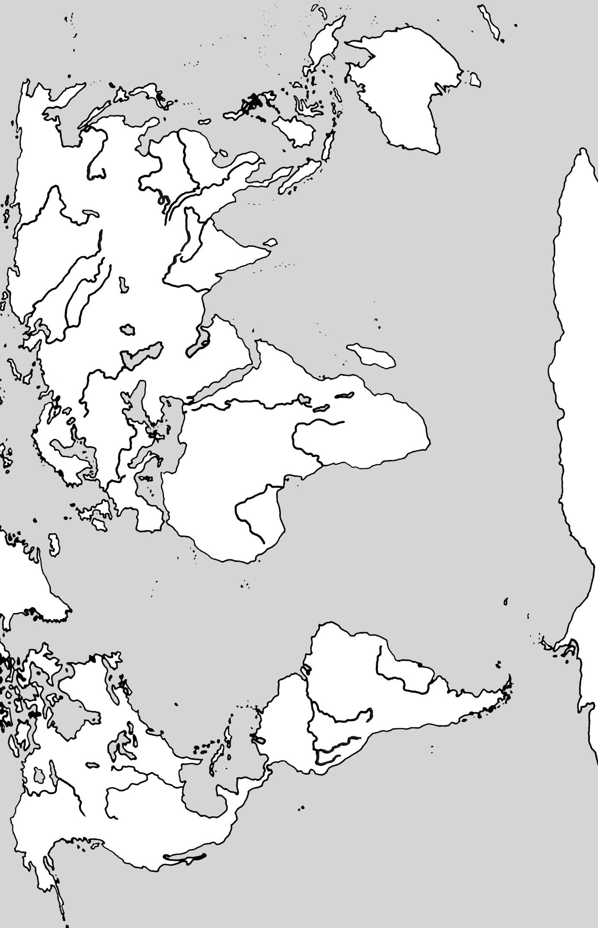

4. Händler aus Portugal und Spanien waren überzeugt, dass die Gewürze in Europa billiger würden, wenn man sie ausschliesslich auf dem Seeweg transportierte und die Waren auf einem Schiff aus Asien direkt zum portugiesischen oder spanischen Hafen gebracht wurden.
- Lies nochmals den Text «Gewürzhandel». Welche Kosten würden wegfallen, wenn man die Ware auf dem Seeweg transportierte? Schreibe mindestens drei Sparmöglichkeiten auf.

5. Heutzutage kann man Gewürze in allen Lebensmittelgeschäften und Warenhäusern kaufen. In der Tabelle findest du die Preise für drei Gewürze, und zwar die Preise in der Zeit der Entdecker und diejenigen von heute. Darunter stehen die üblichen Löhne eines Handwerkers. Vergleiche die Preise und die Löhne.

Gewürz | Preis im Jahr 1500 | Preis im Jahr 2000
1 Pfund Pfeffer | 15 Schilling | 10 Franken
1 Pfund Safran | 170 Schilling | 2000 Franken
1 Pfund Zimt | 36 Schilling | 21 Franken

 | Lohn im Jahr 1500 | Lohn im Jahr 2000
Taglohn eines Handwerkers | 4 Schilling | 260 Franken
Preise und Taglöhne aus: Zeiten, Menschen, Kulturen; Band 2 © Lehrmittelverlag des Kantons Zürich, 2004

- Kreuze an, ob die folgenden Aussagen zutreffen oder nicht.
 | trifft zu | trifft nicht zu
Im Jahr 1500 musste ein Handwerker mehr als eine Woche arbeiten, um 1 Pfund Zimt kaufen zu können.
Ein Handwerker muss heute für 100 Gramm Pfeffer länger arbeiten als im Jahr 1500.
Pfeffer, Safran und Zimt sind heute billiger als zur Zeit der Entdeckungsfahrten im Vergleich zu den Löhnen.
Der Lohn der Gewürzbauern und -pflücker in Übersee ist sehr gering; er macht nur einen kleinen Teil des Kaufpreises aus.
Pfeffer kostet heute mehr als vor 500 Jahren im Vergleich zu den Löhnen.
Safran wird heute in ganz kleinen Mengen angeboten (z.B. Portionen von 0,1 g).
Der Transport der Gewürze ist billiger geworden, das vor allem, weil grosse und schnelle Schiffe eingesetzt werden.
Heute bieten zahlreiche Händler aus verschiedenen Ländern Gewürze zum Kauf an. Die Konkurrenz zwischen den Händlern führt dazu, dass die Waren billiger sind als vor 500 Jahren.
6. Die Weltkarte stammt aus der Zeit der grossen Entdeckungen und zeigt, wie sich die Europäer damals die Welt vorstellten. Betrachte die Karte und beantworte die Fragen.

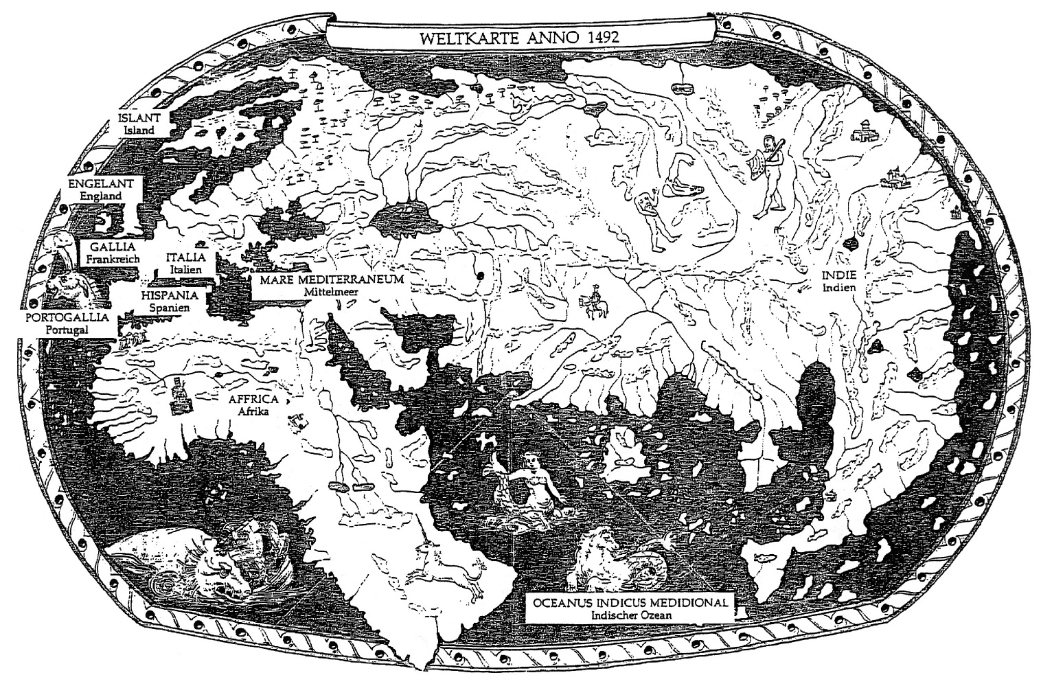

- Welche der fünf Kontinente waren den Europäern damals bekannt und sind auf der Karte eingetragen? Welche nicht? Kreuze dies in der untenstehenden Tabelle an.

Kontinente | bekannt | unbekannt
1)
2)
3)
4)
5)
6)

- Schreibe in einem Satz, warum der Zeichner der Karte nur einen Teil der Kontinente kannte.

- Warum fürchteten sich viele Menschen vor Seefahrten auf den Weltmeeren? Die Karte gibt darüber Auskunft. Suche nach Erklärungen und schreibe mindestens zwei auf
1)

2)

- Unter «Indien» stellten sich die Leute damals etwas anderes vor als das Land, das wir heute so bezeichnen. In welchem heutigen Land ist auf der Karte Indien eingetragen?

7. Um auf dem Seeweg nach Indien zu gelangen, mussten die Seefahrer die Ozeane (Weltmeere) überqueren. Dazu brauchte es nicht nur gut ausgebildete Kapitäne und Seeleute, sondern auch eine Ausrüstung, die für die hohe See geeignet war.

- Welche der folgenden Erfindungen und Neuerungen waren nötig, um auf die Weltmeere hinauszusegeln? Kreuze an.

 | nötig | nicht nötig
genauere Karten von Land und Meer
Kompass
Gefriertruhe
Kanone
Jakobsstab (Gerät zur Bestimmung der Sonnenhöhe)
Thermometer
Radar
Hochseetaugliche Schiffe (Karavellen)

8. Die folgenden Bilder zeigen Schiffe aus verschiedenen Epochen. Beim ersten handelt es sich um eine Galeere, mit welcher die Römer auf dem Mittelmeer fuhren, das zweite ist eine Karavelle, wie sie im 15. und 16. Jahrhundert von den Portugiesen und Spaniern verwendet wurde.

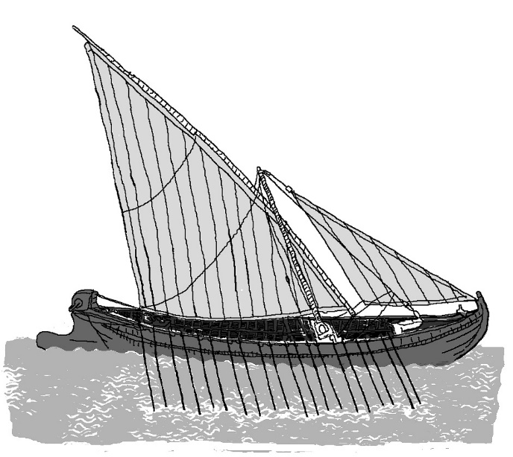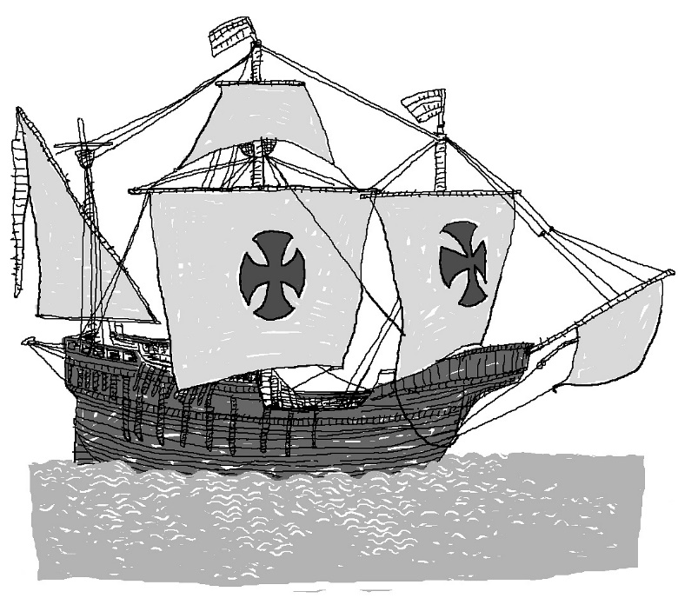

- Vergleiche die beiden Schiffe. Nenne Vorteile, welche die modernere Karavelle gegenüber dem älteren Schiff bot. Begründe, warum es sich um einen Vorteil handelt.

Vorteile der Karavelle | Begründung
1)

2)

3)

